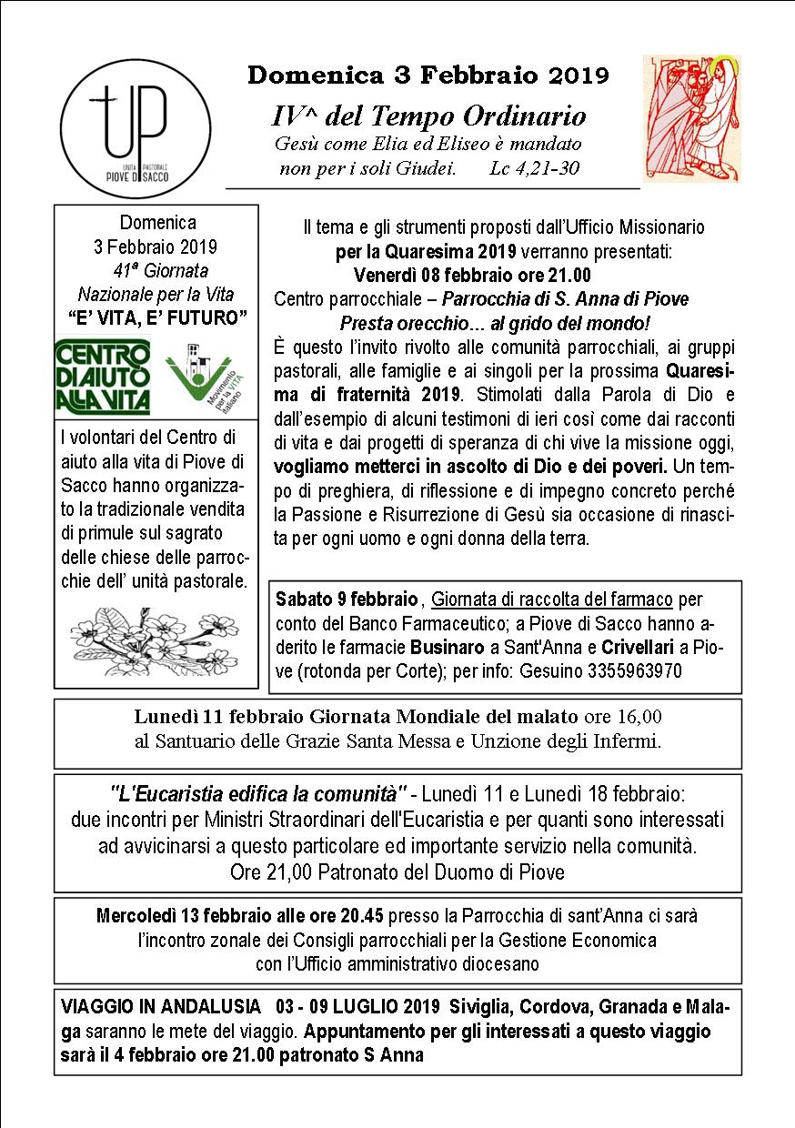

VITA DI COMUNITÁ
- Domenica 3 febbraio, nella Messa delle ore 10.30: Battesimo di BOLDRIN ALESSIO di Marino e Chinchio Chiara. Benvenuto Alessio! Grazie genitori per il dono della vita
- Lunedì 4 febbraio, ore 21.00 Gruppo “Arte del Sogno”
- Martedì 5 febbraio, ore 15.30, in canonica, incontro degli Adulti-Terza età
- Giovedì 7 febbraio ore 20.45 Gruppo Adulti

COORDINAMENTO PASTORALE PARROCCHIALE DUOMO

Martedì 5 febbraio alle ore 21.00 presso sala “Maria Goretti” è convocato il COORDINAMENTO PASTORALE PARROCCHIALE del DUOMO.

ADORATORI PERMANENTI DELL’EUCARESTIA

Per tutti i responsabili dell’Adorazione continua viene previsto un incontro di programmazione: Martedì 12 febbraio ore 21.00 in canonica del Duomo

CINEMA MARCONI Email: info@cinemamarconi.com
Sabato 2/2  Domenica 3/2  Giovedì 7/2 | Ore 21,00  Ore 15,30  Ore 18,00 e 21,00  Ore 21,00 |  | MIA E IL LEONE NIANCO  MIA E IL LEONE BIANCO  MIA E IL LEONE BIANCO  LA FAVORITA
Cineforum
Venerdì 8/2 |  | Ore 21.00 | TROPPA GRAZIA

GIORNATA MONDIALE DEL MALATO – 11 FEBBRAIO – UNZIONE DEGLI INFERMI
“In occasione della 27^ Giornata Mondiale del Malato la Chiesa, Madre di tutti i suoi figli, soprattutto infermi, ricorda che i gesti di dono gratuito, come quelli del Buon Samaritano, sono la via più credibile di evangelizzazione.

Ogni uomo è povero, bisognoso e indigente. Quando nasciamo, per vivere abbiamo bisogno delle cure dei nostri genitori, e così in ogni fase e tappa della vita ciascuno di noi non riuscirà mai a liberarsi totalmente dal bisogno e dall’aiuto altrui, non riuscirà mai a strappare da sé il limite dell’impotenza davanti a qualcuno o qualcosa. Questa è una condizione che caratterizza il nostro essere “creature”. Il leale riconoscimento di questa verità ci invita a rimanere umili e a praticare con coraggio la solidarietà, come virtù indispensabile all’esistenza.” (dal messaggio di Papa Francesco)

Tutto questo lo celebreremo LUNEDÍ 11 febbraio nella S. Messa delle ore 16.00 presso il Santuario “Madonna delle Grazie” con il rito dell’UNZIONE DEGLI INFERMI.
Quanti – ammalati ed infermi - si trovassero in difficoltà a partecipare per problemi di spostamento, ci sarà un servizio di trasporto con pulmino: chi fosse interessato lasci il proprio riferimento chiamando l’Ufficio Parrocchiale.

Preghiamo per i Vivi e per i Defunti

LUNEDÌ  4 | 7.30  9.30  19.00 | Francesco, Angelina, Ezio, Primo ed Antonietta - Barella Guglielmo e Maria - Marangon Lorenzo
martedì  5  Sant’Agata vergine e martire | 7.30  9.30  19.00 | Intenzione di un offerente
martedì  5  Sant’Agata vergine e martire | 7.30  9.30  19.00 | Daniele Guido
mercoledì 6  S. Paolo Miki  e compagni | 7.30
mercoledì 6  S. Paolo Miki  e compagni | 9.30  19.00 | defunti benefattori della S. Vincenzo - Meneghin Romano - Virginia, Pietro e Giuseppe Quaggia
giovedì  7 | 7.30  9.30  19.00
giovedì  7 | 7.30  9.30  19.00 | Scavolini Guerrina e Ferrara Federico
venerdì  8  S. Giuseppina Bakhita  vergine | 7.30  9.30
venerdì  8  S. Giuseppina Bakhita  vergine | 19.00 | Favaro Carmela (anniv.)
sabato 9 | 7.30  9.30
sabato 9 | 19.00 | Friso Santa e Cesare - Trovò Giovanni e Giuseppina - Beppina e Toni Ranzato
domenica 10  V tempo ordinario | 7.30  9.30 | Sante, Pierina e Fiorenzo  Giancarlo, Marco ed Attiglio - Osti Antonio - Veronese Corrado ed Ida - Agostini Fanin
domenica 10  V tempo ordinario | 10.30  12.00 | per la Comunità
domenica 10  V tempo ordinario | 16.30  19.00 | Vespri

Ufficio parrocchiale
è aperto tutti i giorni dalle ore 10 alle ore 12, eccetto il giovedì e la domenica
tel.: 049.5840707 - mail: duomosanmartino@gmail.com
Parroco Arciprete: don Massimo Draghi
cell.: 347.2400836 - mail: dondra@libero.it
Vicario parrocchiale: don Giuliano Piovan
cell.: 349.5162050 - mail: giulianopiovan@gmail.com
Parroco moderatore dell’Unità Pastorale: don Giorgio De Checchi
cell.: 340.2220456 - mail: giorgiodechecchi62@gmail.com
sito internet: www.duomodipiove.it pagina facebook: Unità Pastorale di Piove di Sacco

